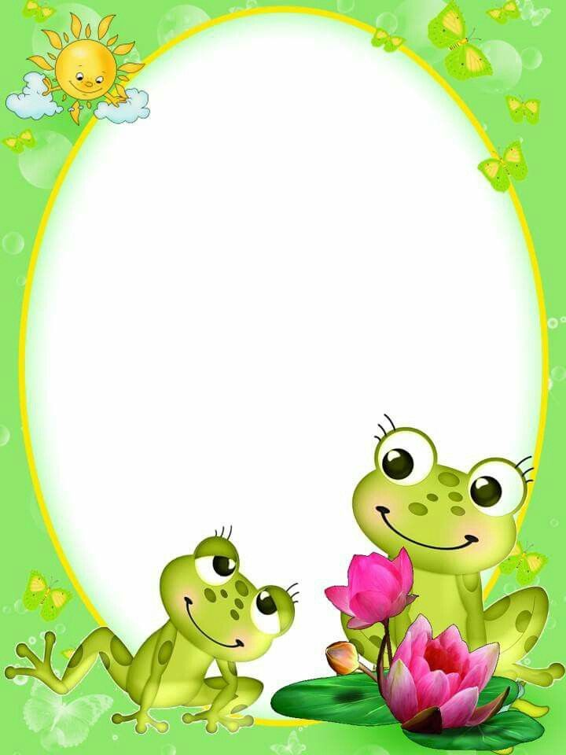

**Pochvalný list**

**............................**

**Trieda: Žabky**

**Pani učiteľky: Ž.Hanisková**

**D. Bartová**